Klasa 3d Religia 18.05 – 22.05. 2020
18.05.20
NIECH BĘDZIE POCHWALONY JEZUS CHRYSTUS!!!
Witam Was bardzo serdecznie.
Na początek -informacja, że nie wszyscy na bieżąco przesyłacie prace domowe. Koniec roku szkolnego się zbliża i to od Was zależy jakie oceny otrzymacie na świadectwie.
Na dzisiejszej katechezie troszkę sobie powiemy o św. Janie Pawle II. Dlaczego ? Na pewno wiecie, że 18 maja minęło 100 lat od urodzenia Papieża Polaka.
Jan Paweł II czyli Karol Wojtyła urodził się sto lat temu 18 maja 1920 roku w Wadowicach. Rodzice Emilia i Karol nazywali go Lolkiem. Uczył się bardzo dobrze, lubił język polski, języki obce i religię. Był ministrantem. Koledzy lubili go. Chętnie pomagał im w lekcjach. Od dzieciństwa często się modlił, np. przy odrabianiu lekcji, przed spotkaniami czy w czasie spacerów. W wieku 9 lat stracił mamę, a mając 12 lat starszego brata Edmunda. W czasie II wojny światowej zmarł jego tata. Nie stracił wiary, lecz jeszcze mocniej trzymał się Pana Boga, a Matkę Bożą traktował jak swoją Mamę. Był człowiekiem skromnym, chętnie dzielił się tym, co posiada z innymi. Lubił sport, pisał wiersze, a w młodości chciał zostać aktorem. Lubił dzieci, pracę z młodzieżą. Był człowiekiem o dobrym sercu, pogodnym i spokojnym, pracowitym oraz oczytanym. Przebaczył człowiekowi, który chciał go zabić. W wieku zaledwie 38 lat został biskupem, a 58 papieżem. Zmarł 2 kwietnia dokładnie 15 lat temu. Dziś możemy prosić go o różne łaski, bo jest w niebie. Był świętym człowiekiem. Kiedy przyjeżdżał do Polski, tłumy przybywały na spotkanie z nim, a witały go z wielką radością i wzruszeniem. Miał w sobie coś niezwykłego, że pragnęło się z nim spotkać. Tę cechę mają święci. Często rozmawiał z ludźmi z okna w Krakowie. Miał też piękny zwyczaj całowania ziemi po wylądowaniu samolotem. To on wprowadził wiele nowości do Watykanu i wiele zwyczajów, np. stawianie choinki na Placu świętego Piotra, liczne pielgrzymki. Jan Paweł II bardzo kochał Matkę Bożą i gorąco zachęcał do odmawiania różańca. Ogłosił świętymi i błogosławionymi mnóstwo osób, bo chciał nam pokazać, że świętość jest dla każdego z nas.
Dlatego na dzisiejszym spotkaniu zachęcam Was do obejrzenia krótkiego filmiku o św. Janie Pawle II https://www.youtube.com/watch?v=GhLVufOoI4o .”Święty Jan Paweł II, życie swiętego Papieża”.
ZAPIS W ZESZYCIE :
TEMAT: Św. Jan Paweł II
Pod tematem możecie samodzielnie narysować rysunek z Janem Pawłem II, lub wkleić wydrukowany, lub wydrukować pokolorować ten,który Wam przesyłam. (prac nie przesyłacie).

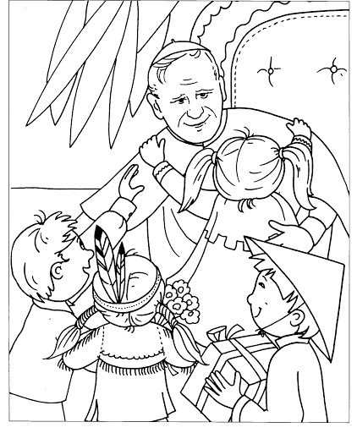

21.05.2020
SZCZĘŚĆ BOŻE!!!
Witam Was serdecznie na dzisiejszym naszy spotkaniu. Przygotujcie podręczniki na spotkaniu 41. Już jesteści gotowi? Jesli tak to zaczynamy.
Odczytajcie z podręcznika fragment Pisma Świetego, który macie pod obrazkiem.
Czy w tekscie wystąpiły słowa,które doskonale znacie? Tak, macie rację, słowa „Panie, nie jestem godzien...”, które wypowiedział setnik,my powtarzamy podczas każdej Mszy Świętej. Setnik, był rzymaskim zołnierzem i nie wierzył w prawdziwego Boga. Jednak przychodzi do Jezusa, bo ufa, że wystarczy tylko Jego słowo, a sługa będzie uzdrowiony. Powinnismy takiej właśnie bezgranicznej wiary uczyc się od setnika.
Bedąc na Mszy świętej, powtarzamy słowa setnika tuż przed Komunią Świętą. Wiezrymy, że pod postaciami chleba i wina obecny jest sam Jezus Chrystus..
Przyjecie Ciała Pana Jezusa jest najpiekniejszym spotkaniem Boga z człowiekiem tu na ziemi.Przeszkodą w przyjęciu komunii świetej jest grzech ciężki., ten ktoma serce czyste może godnie pzryjąć Komunię Świetą.
Na spotkanie z Chrystusem przygotowujemy nie tylko nasze serca, ale również nasze ciało, zachowując post eucharystyczny, czyli nie przyjmujemy zadnego pokarmu na godzine przed przyjeciuem Ciała Pana Jezusa.
Teraz uzupełnijcie karty pracy – spotkanie 41 (prac nie przesyłacie).
Obejrzyjcie sobie też filmik.
https://www.youtube.com/watch?v=ldhO_QArFio „Brat Franciszek, Przebieg Mszy Świętej.”

